1. Người đàn ông mặc áo màu đỏ đang giương cung chuẩn bị bắn, anh ta rất tập trung. Xung quanh anh ta là nhiều cây cối, phía sau có một cây cầu. Anh ta đang đeo ba mũi tên bắn cung trên người

Answer: C01_V0027, 024261, 024248

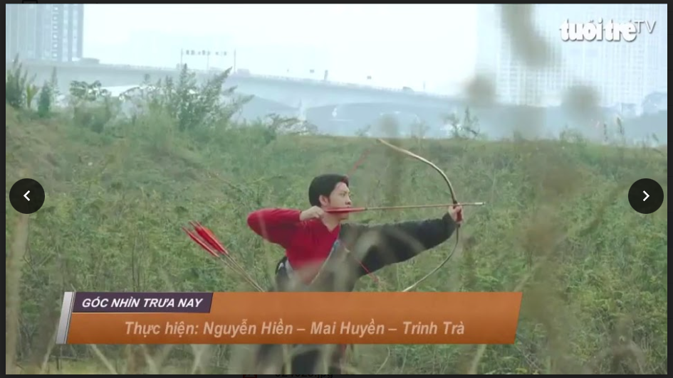

1. Một anh trai đang vẽ họa tiết lên nón, có rất nhiều nón xung quanh anh ta. Họa tiết mà anh ta vẽ rất đẹp, có hình cây dừa, cánh đồng và đàn trâu màu đen.

Answer: C01_V0013, 015002, 014986, 014971, 015018, 015034

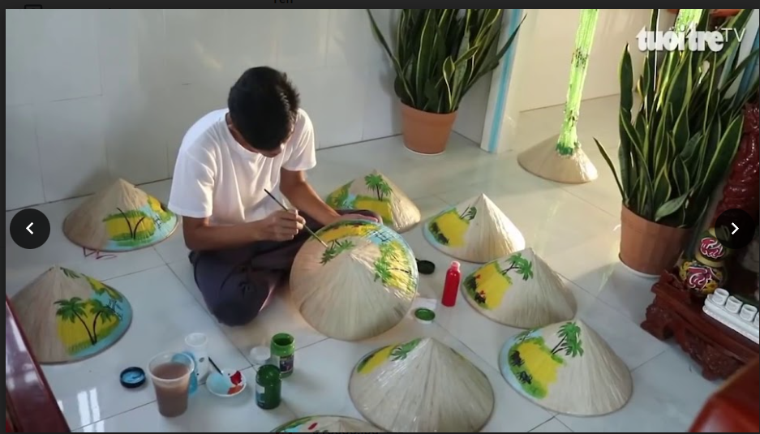

1. Vụ tai nạn tại chân đèo, có một chiếc xe container đang bị lật ngửa, xung cảnh xung ảnh toàn cây cối . Một nhóm chiến sĩ công an đội mũ đang thảo luận bên đường, vẻ mặt rất căng thẳng

Answer: C01_V0040, 009159, 009183, 009207, 009231, 009255, 0091256,, 009276, 009296, 009316, 009337, 009088, 009105, 009123, 008943, 008966, 008989, 009013, 009014, 009032, 009050, 009068, 009087, 008862, 008876, 008890, 008904, 008920, , 008705, 008726, 008747, 008768, 008769

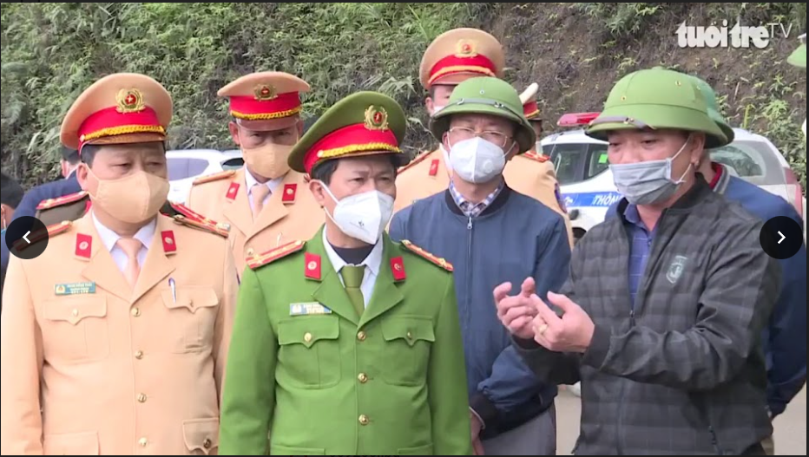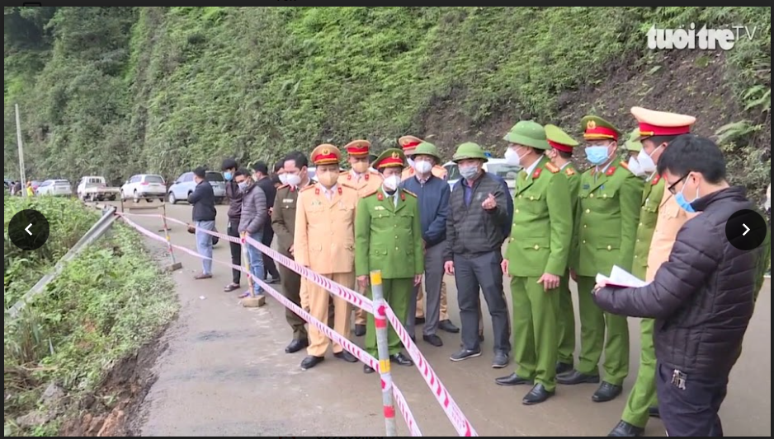

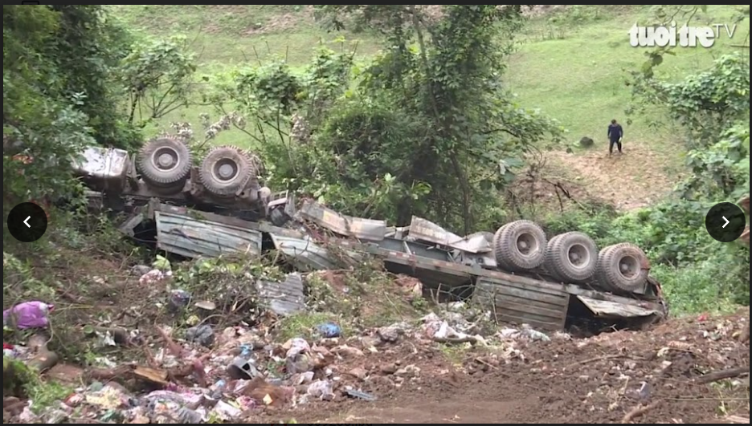

1. Một nhóm cầu thủ và huấn luyện viên bóng đá Việt Nam đang thảo luận, người huấn luyện viên đeo khẩu trang màu trắng đang nói vấn đề gì đó, ông ta đeo đồng hồ bấm giờ trên cổ. Các cầu thủ mặc áo số 27, 4, 20 rất tập trung để lắng nghe người huấn luyện viên nói.

Answer: C01_V0040, 002472, 002503, 002535, 002566, 002698

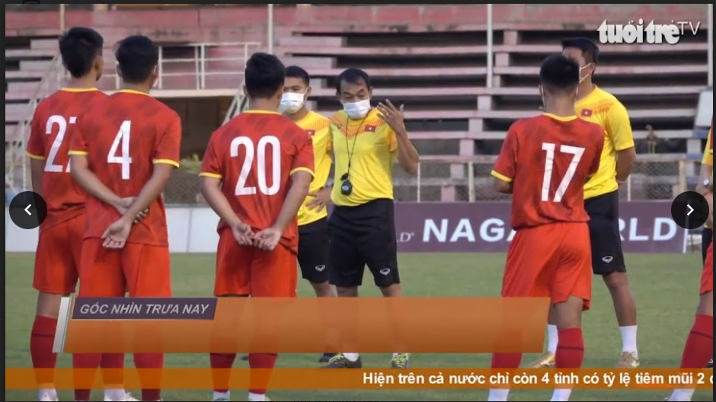

1. Hai người phụ nữ mặc áo dài và đều đeo khẩu trang đang phỏng vấn trong không gian khá cổ kính. Các trụ cột ở ngôi nhà được làm bằng gỗ. Người phụ nữ được phỏng vấn đang đeo nón, họa tiết trên áo là cây tre rất đẹp.

Ans: C01_V0012, 014344, 014368, 014392

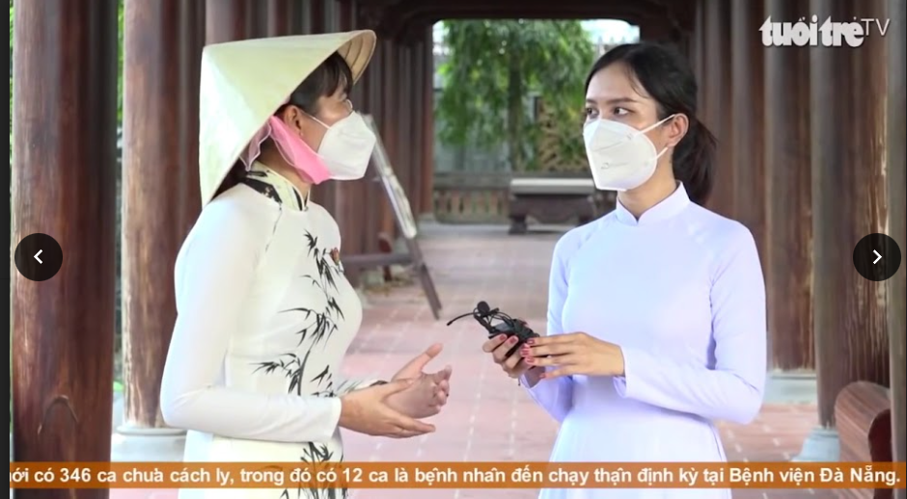

1. Một nhóm tội phạm đang bị còng tay. Nhóm tội phạm này 4 người bao gồm 3 nam và 1 nữ. Cả nhóm mặc bộ áo quần màu xanh dương, có hai người đang đeo khẩu trang. Có hai người đang ông đang bị còng chung bởi 1 bộ còng còng số 8

Ans: C01_V0042, 010785, 010800, 010816

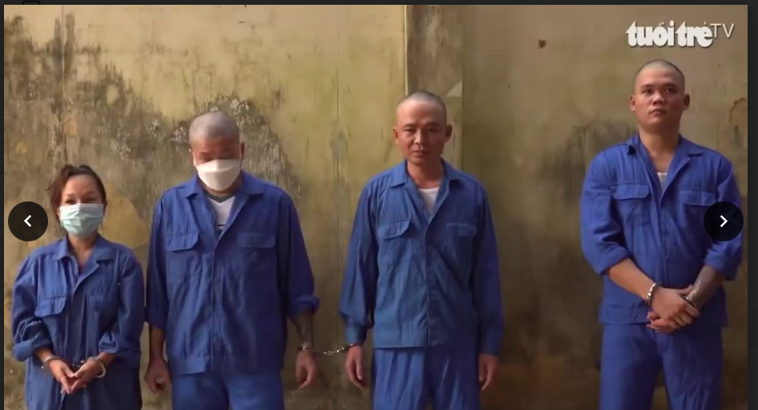

1. Một người đàn ông đi chùa cầu nguyện đầu năm. Anh ta đeo khẩu trang, đeo kính và mặc áo tay dài màu đen. Anh ta đang chấp tay cầu nguyện rất thành tâm. Khung cảnh xung quanh là ngôi chùa cổ kính, có cây hoa mai vàng.

Ans: C01_V0028, 002847, 002864, 002881, 002898

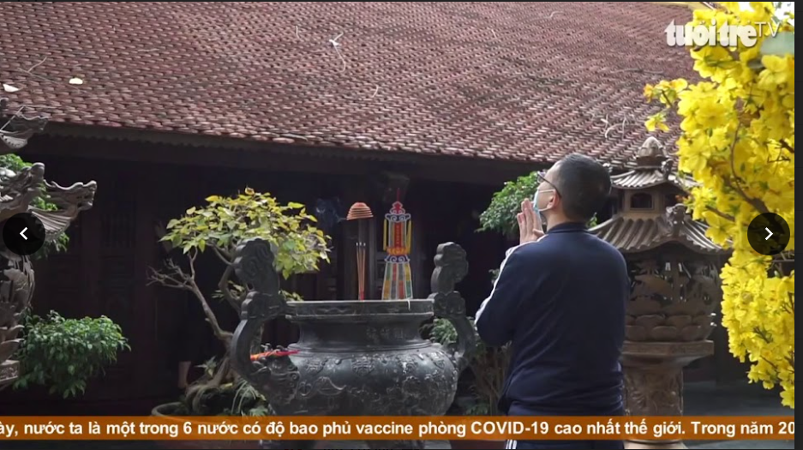

1. Một người đàn ông đang đứng trước bứa tranh tự họa của Van Gogh. Ông ta đeo khẩu trang, mặc áo màu đen và đeo khăn choàng cổ màu đỏ. Bức tranh tự họa được treo trên bức tường màu trắng và được đóng trong khung tranh

Ans: C00_V0043, 024918, 024936

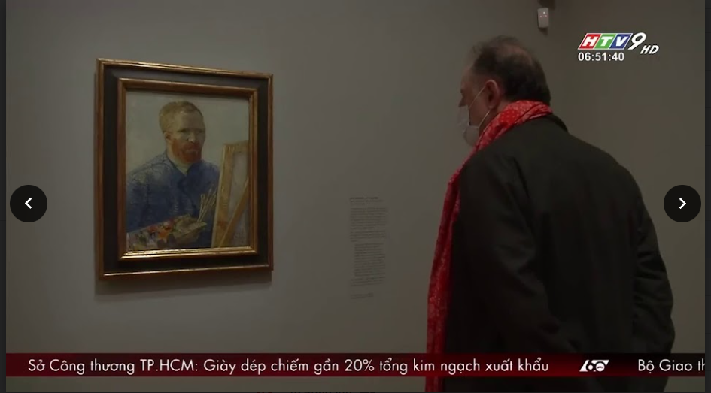

1. Một nam bác sĩ đang bắt tay với nữ bệnh nhân. Mọi người đều đeo khẩu trang. Có một người đàn ông đeo kính đang quay video để ghi lại khoảnh khắc đó.

C00_V0043 003515, 003525, 003546, 003557, 003557

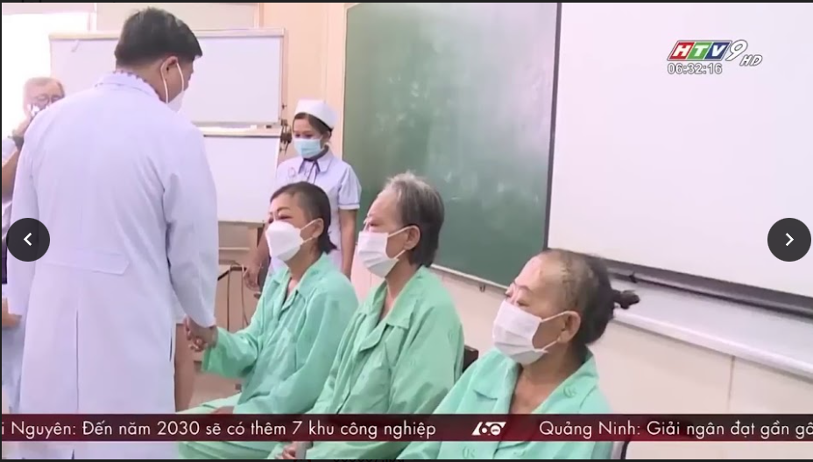

1. Khung cảnh cháy rừng, khói bao trùm cả bầu trời. Khung cảnh được nhìn từ phía trên cao. Xung quanh có nhiều ngôi nhà với mái nhà màu đỏ

C00_V0018, 012268, 012285, 012302

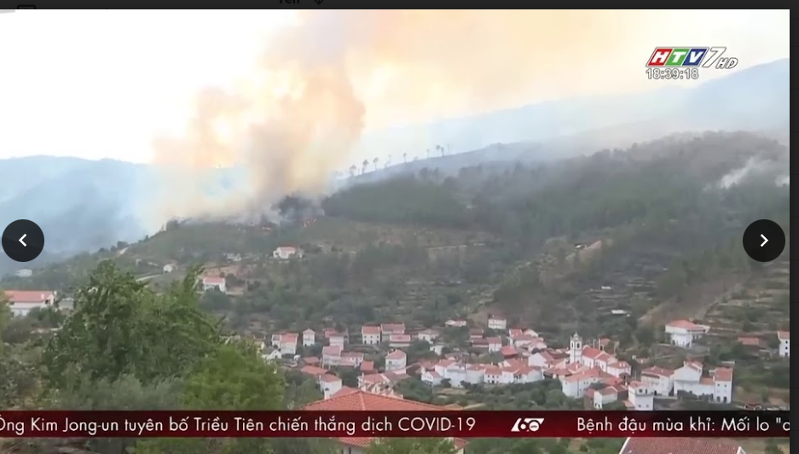

1. Một con gấu trúc đang kiếm thức ăn. Xung quanh rất nhiều tuyết. Cây cối xung quanh đã bị che lấp bởi tuyết.

C00_V0032 018210, 018237, 018264

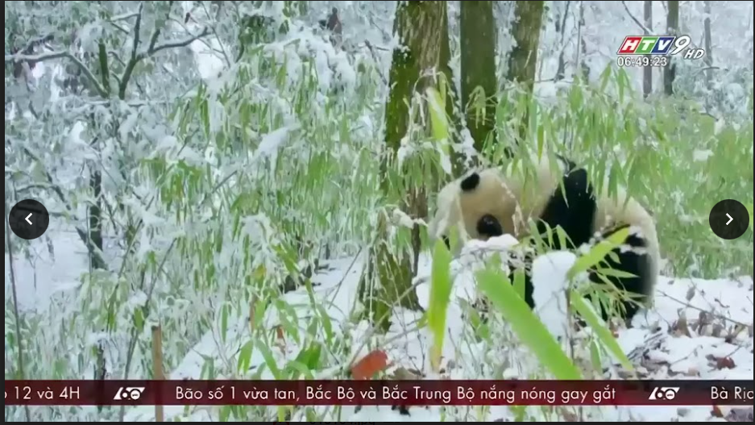

1. Một ba lô trắng được người phụ nữ mặc váy màu đeo băng qua đường. Trên tay người phụ nữ này đang cầm dù để che nắng. Xung quanh rất đông người băng qua đường cùng với người phụ nữ này

C00_V0032 015303 015329015356

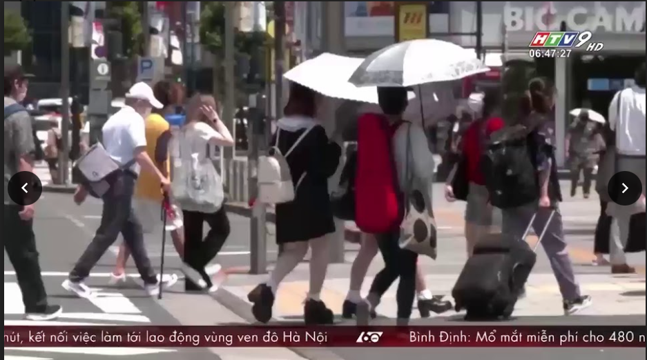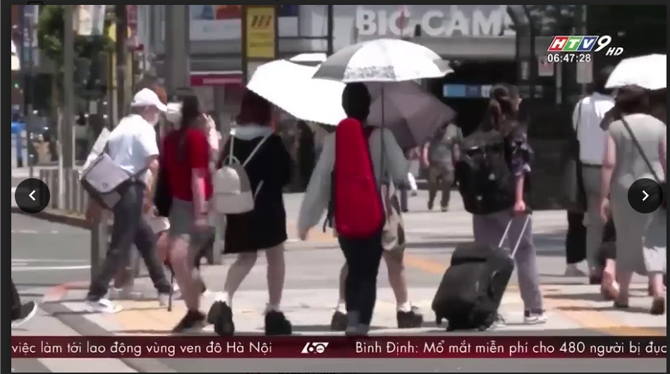

1. Một vụ cháy nhà. Một phần của bức tường đã bị xám đen. Khung cảnh xung quanh rất đổ nát

C00_V0070 0244090, 0244079

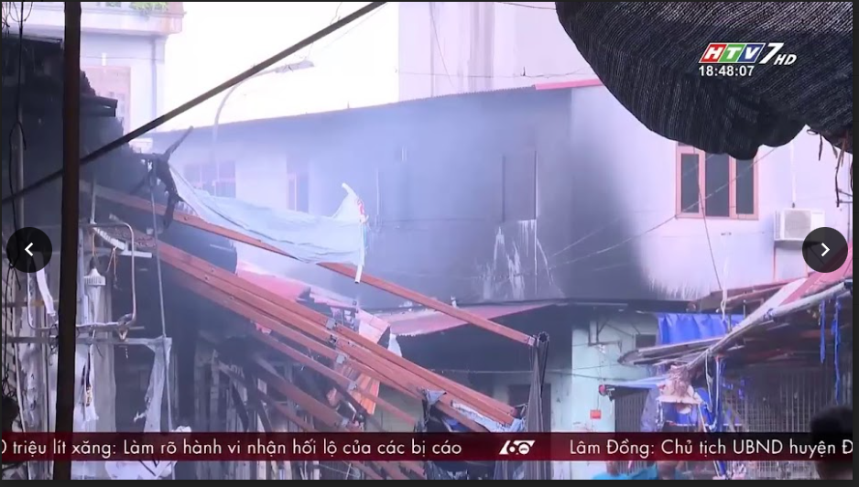

1. Trận thắng lội ngược dòng của bóng đã nữ việt nam trước đội tuyển Philippines tại seagames 31.

C00_V0158 001038 001065 001092 001093 001115

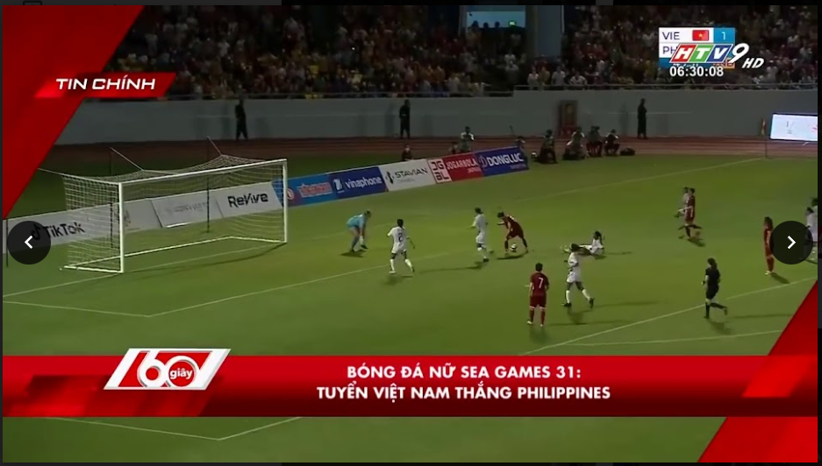

1. Các bé nhỏ đang khởi động để tập bơi. Có một huấn luyện viên dạy bơi đang hướng dẫn các bé khởi động. Ông ấy mặc áo xanh và quần đen.

C00_V0158 005581, 005605, 005629

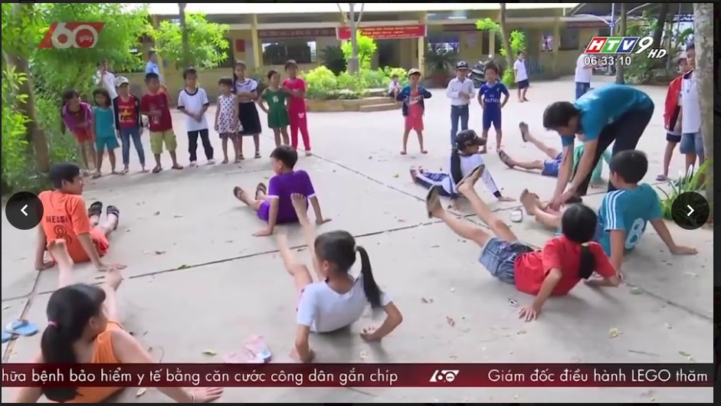

1. Một người đàn ông đang phỏng vấn. Ông ấy mặt áo dài, đầu đội chiếc mấn. Phía sau có bamặt nạ và những cái trống màu đỏ

C00_V0147 010703 010726 010680 010694

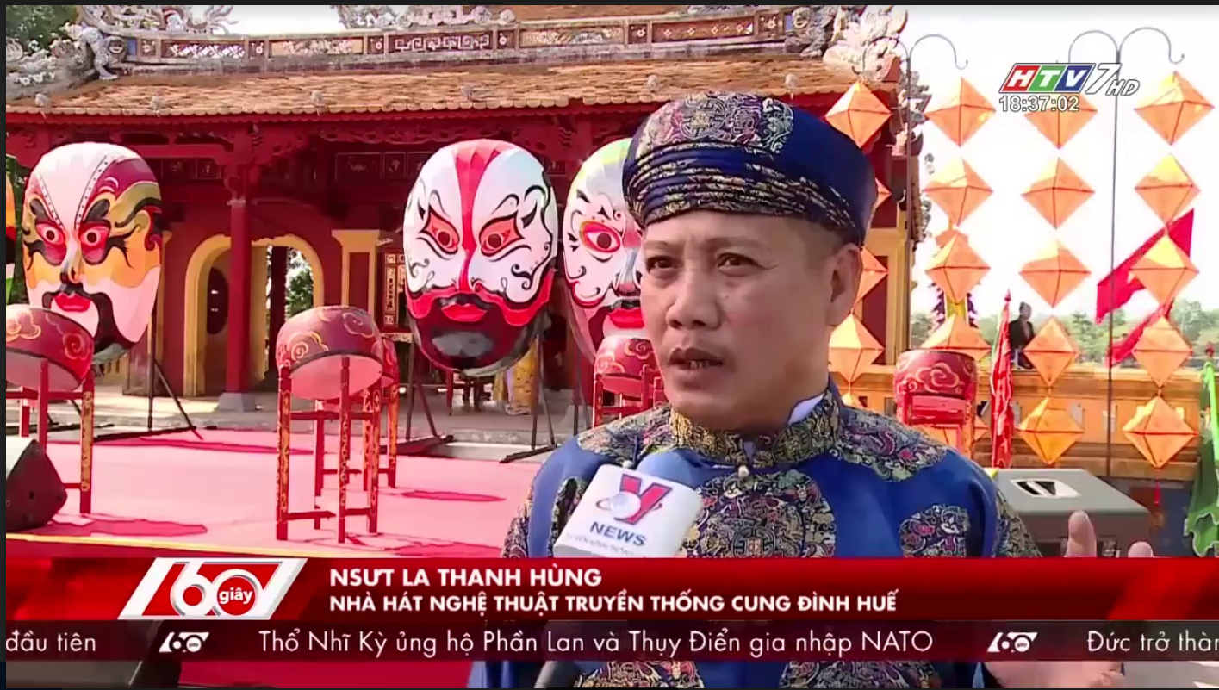

1. Khung cảnh là một quảng trường, có nhiều lá cờ đang bay phấp phới. Các lá cờ thuộc khối Nato

C02_V0133 027819 027806 027794

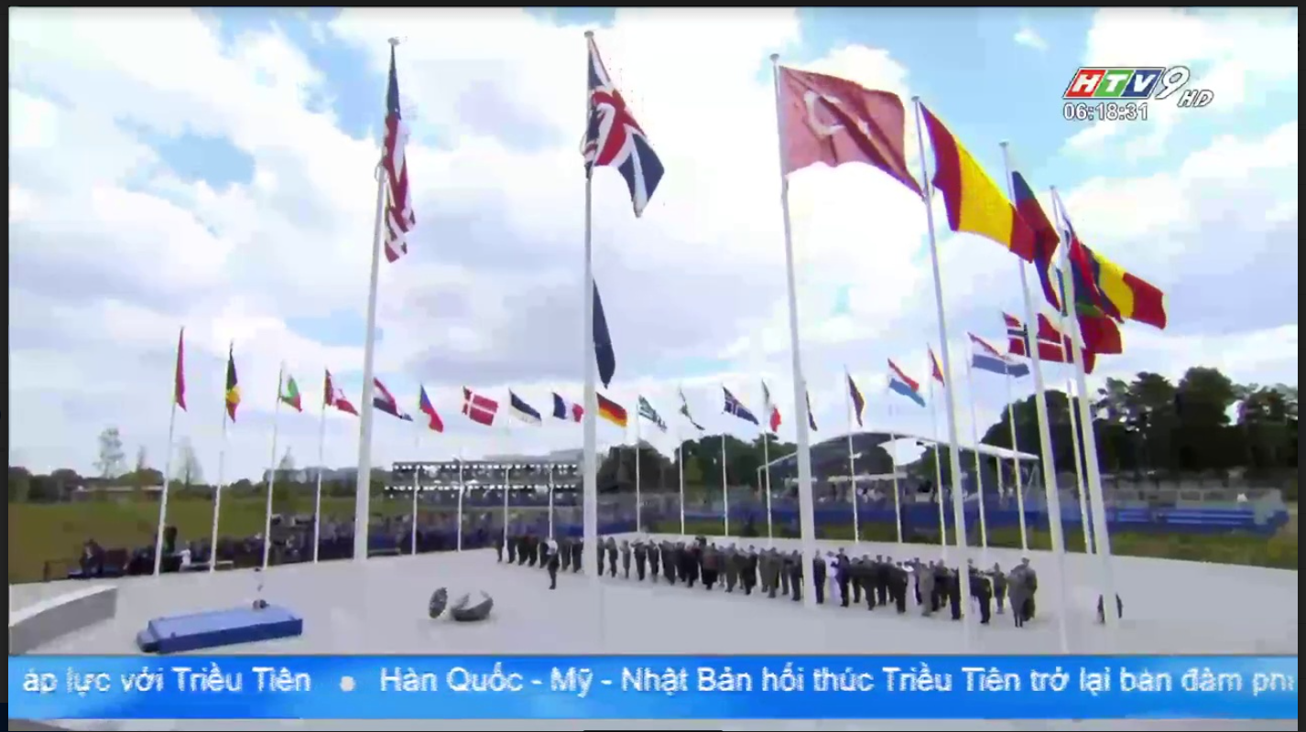

1. Một người đàn ông với biệt danh là "người dơi" chuyên đột nhập vào nhà dân trộm cắp tài sản. Khung hình là người đàn ông đang bị còng vào cửa sổ, bị chất vấn bởi chú công an.

C01_V0106 000661 00654 000715

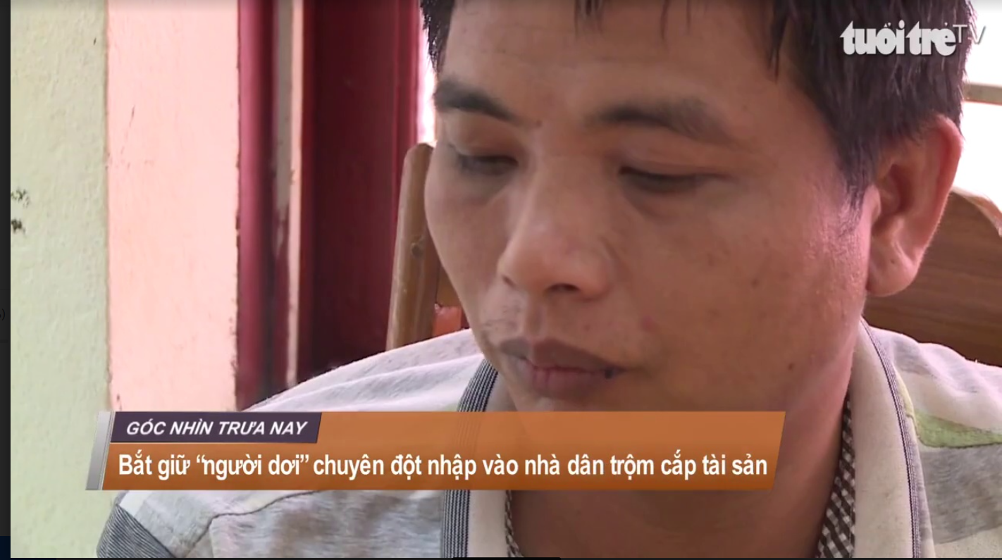

1. Một người đàn ông mặc áo bóng đá đội tuyển AC MILAN đang bị chất vấn bởi anh công an. Trên bàn có một xấp giấy. hai người ngồi đối diện nhau

C01_V0136 004329 004311

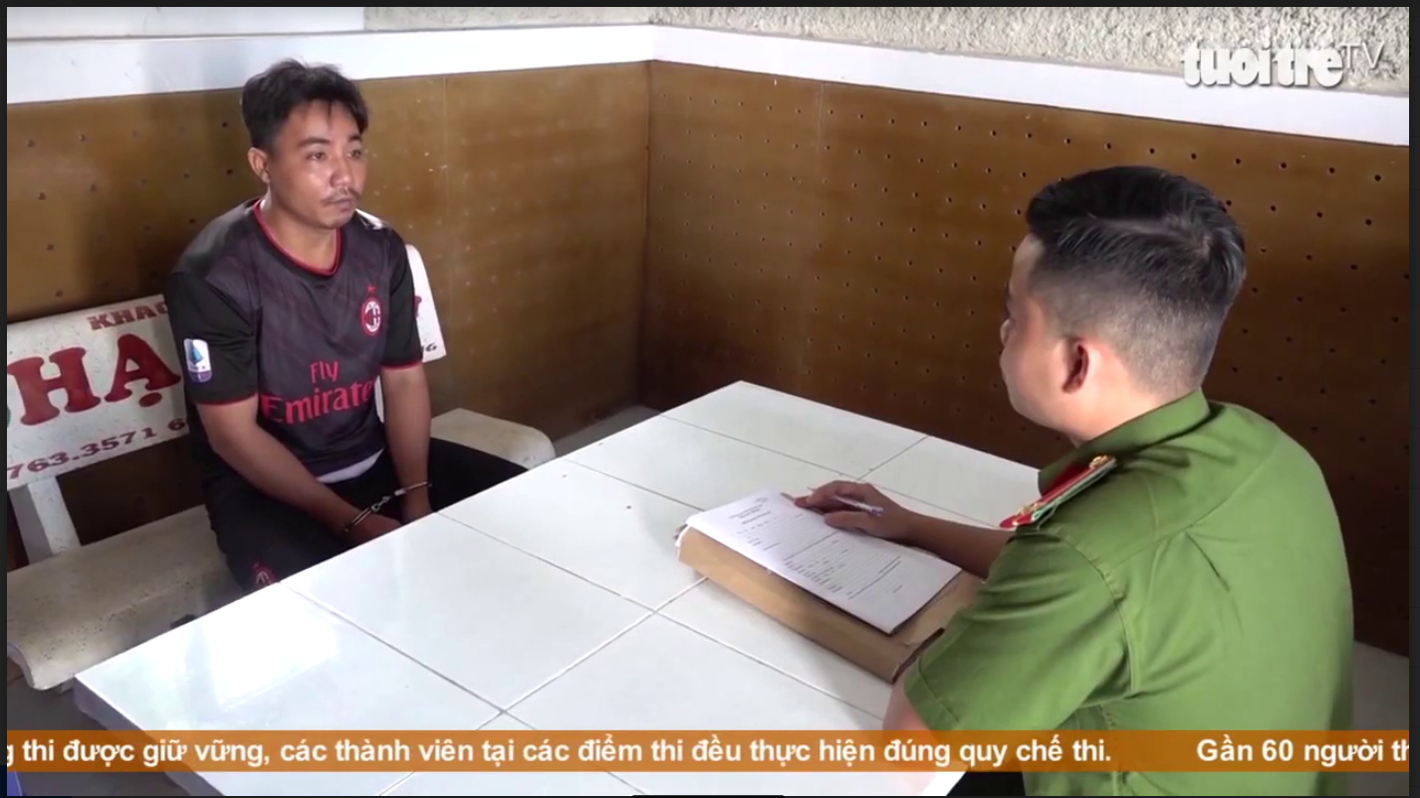

1. Các cảnh sát PCCC và CNCH đang cứu hộ ba người đuối nước khi đi tắm hồ ở Đồng Nai. Trong khung ảnh có một chiếc thuyền, người cầm lái mặc áo màu trắng

C01_V0149 000600 000603 000600

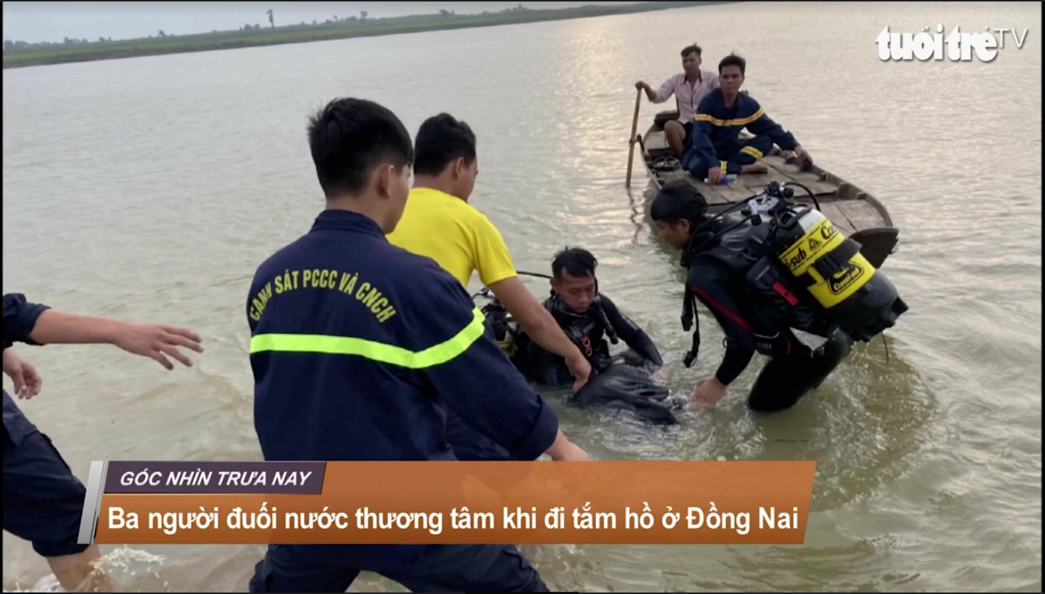

1. Tiêu đề ghi: Lạ mắt với món "bánh hoa xôi" làm từ đậu. Trong hình là một người phụ nữ mặc tạp dề màu tím đang làm bánh hoa xôi. Cô ấy đang đeo kính

C01_V0118 000993 001005

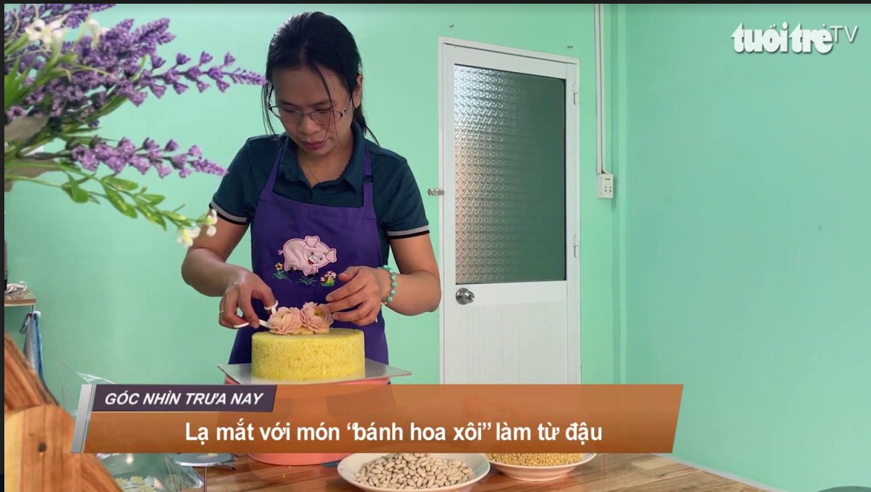

1. C01_V0118 006252 006225 006212

Khung cảnh là những lá sen bị bệnh thối ngó, cháy lá. Ngoài ra, trong ảnh có một bông hoa sen màu trắng. Tiêu đề ghi: Nông dân trồng sen Đồng Tháp cầu cứu chuyên gia trị bệnh thối ngó, cháy lá

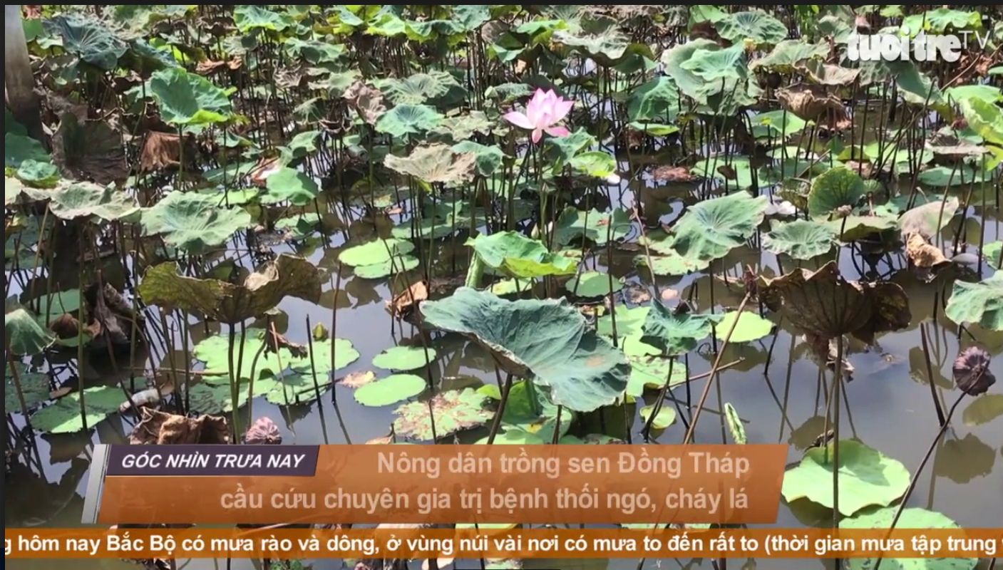

1. Cuộc điện đàm giữa chủ tịch nước Tập Cận Bình và tổng thống Joe Binden. Trong hình là hình ảnh ông Bình và ông Joe Binden chia đôi khung hình. Phía sau ông Bình có lá cờ Trung Quốc.

C02_V0150 024952 024974

